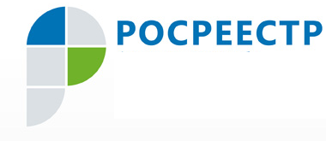
Управление Федеральной службы государственной регистрации, кадастра и картографии по Ханты-Мансийскому автономному округу – Югре

Пресс-релиз
17.01.2018 В Югре снижаются объемы долевого строительства
Количество зарегистрированных прав участников долевого строительства и прав застройщика в 2017 году снизилось в Югре в 1,8 раза и составило 6328 против 11508 в 2016 году.
Общее число зарегистрированных договоров участия в долевом строительстве сократилось в 1,9 раза и составило 2962 против 5482 в 2016 году. При этом специалисты Росреестра отмечают возросшую осторожность страховщиков и банкиров в части предоставления гарантий заемщикам. Так, в 2,3 раза снизилось число договоров, исполнение обязательств по которым обеспечено поручительством банка, в 1,5 раза – договором страхования (203 и 89– в первом случае, 1254 и 1866 – во втором).
Вместе с тем, считают эксперты, одним из главных инструментов приобретения жилья в округе по-прежнему остается ипотека. За минувший год рынок ипотечного кредитования не претерпел больших изменений. Так, в 2017 году общее количество регистрационных записей об ипотеке составило 34589, в 2016 – 33737. В прежних пределах остается и число договоров кредитования под залог недвижимости: 8312 в 2017 году и 8434 – в 2016.

Пресс-служба Управления Росреестра по ХМАО – Югре

